**1. Сумма кредита (₽)**

1.1 График прямой линии

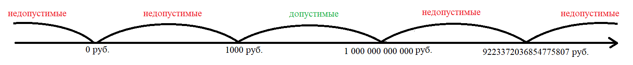

1.2 Классы эквивалентности

1 класс – (-∞; 0)

2 класс – [0; 1000)

3 класс – [1000; 1000 000 000 000]

4 класс – (1000 000 000 000; 9 223 372 036 854 775 807)

5 класс – [9 223 372 036 854 775 807; +∞)

1.3 Тестовые значения

1 класс:

-12000; -150; -1

2 класс:

0; 225; 734; 999

3 класс:

1000; 1 764 678; 230 000 000; 999 999 999 999; 1 000 000 000 000

4 класс:

1 000 000 000 001; 44 450 000 000 000 123

5 класс:

9 223 372 036 854 775 807; 10 000 000 000 000 000 000

1.4 Типы границ

1. 0 – логическая

2. 1000 – произвольная

3. 1000 000 000 000 – произвольная

4. 9223372036854775807 – физическая

**2. Срок кредита (мес.)**

2.1 График прямой линии

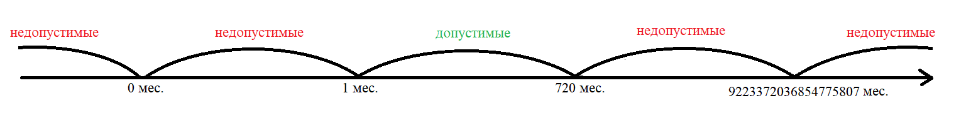

2.2 Классы эквивалентности

1 класс – (-∞; 0)

2 класс – [0; 1)

3 класс – [1; 720]

4 класс – (720; 9 223 372 036 854 775 807)

5 класс – [9 223 372 036 854 775 807; +∞)

2.3 Тестовые значения

1 класс:

-12000; -150; -1

2 класс:

0; 0.5

3 класс:

1; 123; 546; 720

4 класс:

721; 44 450 000 000 000 123

5 класс:

9 223 372 036 854 775 807; 10 000 000 000 000 000 000

2.4 Типы границ

1. 0 – логическая

2. 1 – произвольная

3. 720 – произвольная

4. 9223372036854775807 – физическая

**3. Процентная ставка (% в год)**

3.1 График прямой линии



3.2 Классы эквивалентности

1 класс – (-∞; -20)

2 класс – [-20; 0)

2 класс – [0; 400]

3 класс – (400; 1,4567823456789E+19)

4 класс – [1,4567823456789E+19; +∞)

3.3 Тестовые значения

1 класс:

-12000; -150; -21

2 класс:

-20; -8; -1

3 класс:

0; 123; 200; 400

4 класс:

401; 1,44E+19

5 класс:

1,4567823456789E+19; 10 000 000 000 000 000 000

3.4 Типы границ

1. -20 – произвольная

2. 0 – логическая

2. 400 – произвольная

4. 1,4567823456789E+19 – физическая

